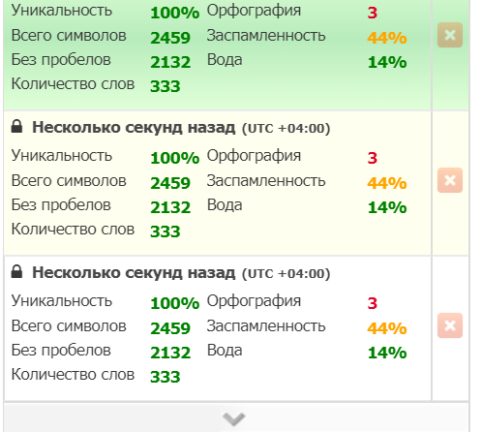
Каждый, кто планирует создавать свое личное дело должен позаботиться о программном обеспечении, которое будет функционировать в его организации. Поэтому, стоит пройти курсы обучения по 1С. С появлением сети интернет, начало появляться множество сервисов, работающих с 1С. Разберемся с работой одного из таких – ООО”Перспектива Софт”.
Сайт компании
Достаточно прост в эксплуатации, имеет несколько главных разделов, карту, контакты, предложения, форму для заполнения, информацию про цены. Теперь разберем основные разделы.
О Сервисе
Здесь представлена информация о преимуществах Перспективы Софт. Так как данный сайт специализируется на работе с 1С:ГРМ (Готовое рабочее место). Итак, данный сервис предлагает нам следующее:
- Выбор компьютера. Теперь, не нужно покупать дорогостоящее ПК для работы с 1С. Облачный сервис обеспечивает эффективную работу посредством размещения данных на высокопроизводительных серверах.
- Обновление. Для того, чтобы использовать стандартную версию ПО 1С, необходимо подписаться на 1С:ИТС, а ещё требуется заплатить за услуги программиста. В 1С:ГРМ уже входит в стоимость 1С:ИТС, обновления производятся автоматически.
- Техническое обслуживание. Благодаря Перспектива Софт, вам не нужно беспокоится о вирусах или о потере данных из-за отключения компьютера. Специалисты компании обеспечивают сохранение данных, место на серверах и работают с устранением неполадок.
- Резервное копирование. Иногда данные теряются по разнообразным причинам. Но их восстановление – всегда сложный процесс. Поэтому, теперь, потеря данных маловероятна. Копии данных создаются каждодневно. Есть возможность настроить дополнительное копирование.
Цены
На данном сервисе представлен всего лишь один тариф “Бизнес”, который включает в себя 2 рабочих места и различные модификации программы 1С, включающие в себя: Отчетность, Контрагент, Парк Риски, Подпись, Эко. И все это стоит недорого, всего лишь 1800 рублей, что для рынка является очень выгодным предложением. А ещё, сервис предлагает 30 дней бесплатной работы.
Статьи и уроки по 1С
На данном сайте представлены разнообразные обучающие курсы, причем совершенно бесплатные, что поможет вам быстрее разобраться с программой и начать работу.
Контакты
Чтобы приобрести услуги данной компании, необходимо перейти сюда(анкор).
Находится данная компания по адресу: город Санкт-Петербург, Большой проспект П.С., 100, Офис 400, 4 этаж.
Связаться можно через сайт или по номеру телефона 8 (812) 645 -60-30

